

797 AUDIO数字会议系统

(HE7280系列多功能会议系统)

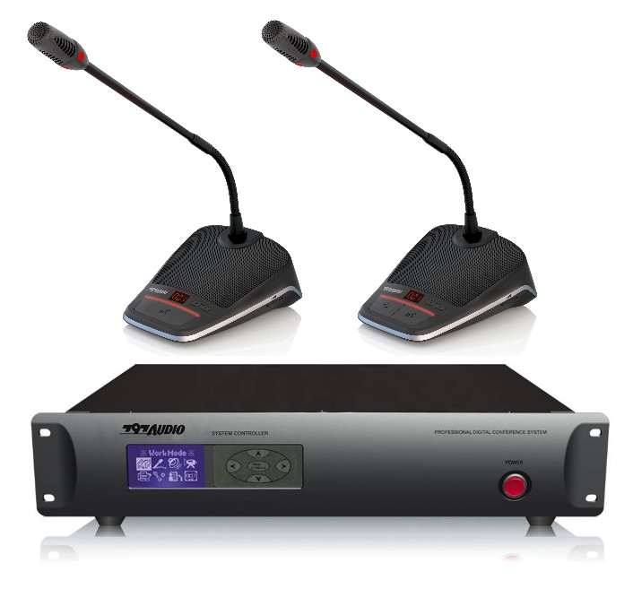

Installation and Operating Manual

安装调试手册

V1. **1**

目 录

第一章 安全操作指南 - 3 -

1.1 安全操作指南 - 3 -

第二章 系统简介 - 5 -

2.1 系统概述及组成 - 5 -

第三章 数字会议主机 - 6 -

3.1 综述 - 6 -

3.1.1 会议主机主要功能与特点 - 6 -

3.1.2 会议主机技术参数 - 7 -

3.1.3 会议主机面板功能与接口说明 - 7 -

第四章 数字会议单元 - 10 -

4.1 综述 - 10 -

4.2会议单元主要功能与特点 - 10 -

4.3会议单元技术参数 - 11 -

4.4会议单元功能与接口说明 - 12 -

第五章 系统的安装与连接 - 13 -

5.1 系统总连接图 - 13 -

第六章 数字会议系统的设置与操作 - 14 -

6.1 会议主机的设置与操作 - 14 -

6.1.1 开机初始化 - 14 -

6.1.2 主菜单简介 - 15 -

6.1.3 新机调试操作步骤 - 15 -

6.1.3.1 系统必须完成的步骤 - 15 -

6.1.3.2 在会议主机上设置会议工作模式 - 16 -

6.1.3.3 在会议主机上设置输入输出音量大小 - 18 -

6.1.3.4 在会议主机上设置视频跟踪功能 - 18 -

6.1.3.5 在会议主机上设置系统功能 - 21 -

第七章 常见故障排除 - 23 -

# 第一章 安全操作指南

## 1.1 安全操作指南

首先感谢贵单位使用我们的会议系统，为确保设备可靠使用及人员的安全，请在安装、使用、维护时请务必仔细阅读系统连接及安全指导，并要严格按照要求进行操作，同时请妥善保管好此说明书以备参考。注意事项如下：

1. 在安装和使用设备前请先仔细阅读本安全操作规程。并请保存好您的安全操作指南便于以后作参考用。
2. 在设备安装时线的布局应严格遵循国家各项电气安全标准、国家的防火法规和所有的可适用地方性的规范及法令。
3. 请将电源线、延长线等线材置于不被践踏的地方，并且不要在电源线上堆置任何物体，保护好线缆，特别是连接处部分接触充分、牢固。
4. 安装设备时，须使用保护接地插头：三扁插接地插头。应确保电源线中的地线接地良好，请勿使用两芯插头。
5. 确保机器供电电压正常。

* 欧洲，亚洲大陆：AC 220V-240V 50Hz的交流电
* 美洲地区、日本：AC 110V-120V 60Hz的交流电

1. 本产品设计抵抗1.5米自由落体震动的工业级抗震标准，但在运输、安装、保管等过程中也要防止重压、剧烈震动等不正确的操作方法，否则会对产品造成损坏。
2. 不要将系统设备置于过冷或过热的地方；本设备只适用在温带气候条件下使用。
3. 设备电源在工作时会发热，因此要保持工作环境的良好通风，设备周围应留有最小20cm以上的空隙；通风孔不应覆盖诸如报纸，桌布和窗帘等物品而妨碍通风，以免温度过高而损坏机器。
4. 阴雨潮湿天气或长时间不使用时，应关闭设备电源总电源。
5. 切勿用湿手触摸电源插头，这样做会引起潜在的电击的危险。
6. 从电源插座拔出时应握住电源线插头进行，切勿拖拉电源线，损坏的电源线会引起潜在的火灾或电击的危险。
7. 切勿刮伤，弯曲，扭曲，拖拉电源线或予以加热；切勿将重物（包括本机）悬挂、旋转在电源线上，损坏的电源线有引起火灾或电击的危险。
8. 若电源损坏（例如切割、或露出裸线），请委托经销商进行更换；若将损坏的电源线用于本机，会引起火灾或电击的危险。
9. 万一本机发生跌落或机壳损坏，应关闭电源开关，从交流电源插座拔出电源插头，与经销商联系。若您继续使用本机而不注意说明，会引起火灾或电击。
10. 在下列操作之前一定要将设备的电源插头从电源插座上拔下：

* 取下或重装设备的任何部件。
* 重接设备的任何电器插头或其他连接等。

1. 机器内有交流220V高压部件，请勿擅自打开机壳，里面没有维修配件，以免发生触电危险。非专业人士未经许可，请不要试图拆开设备机箱，不要私自维修，以免发生意外事故或加重设备的损坏程度。如产品出现如下图标识，警告使用者：为了避免电击，请不要打开机盖，也不要将无用的部分放在机箱内，请与有资格的服务人员联系。警示标识如下图所示：

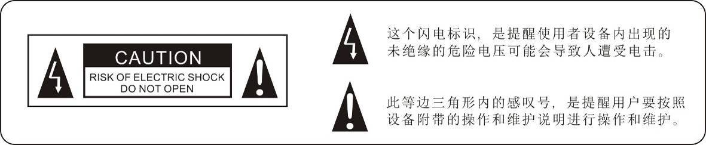

 **注：本产品适用海拔2000m以下地区安全使用！**

1. 不要将任何化学品或液体洒在设备上或其附近；设备不应遭受水滴或水溅；设备上不应放置诸如花瓶一类的装满液体的物品。
2. 务必使本机远离下列地点：

●遭受溅油或蒸气，诸如靠近厨灶，增湿器等地点。

●不稳定的表面，诸如摇动的桌面，斜面。

●承受过度热量的地点，诸如密闭车窗的车内，或放置于承受直射阳光的地点。

●承受过度湿气或积尘的地点。

1. 设备长期不予使用时，请关掉电源，最好拔掉电源插头。
2. 请彻底检查系统的连接，确保无误时才可以打开主机电源。在使用前检查主机的设置是否已正确，是否达到会场使用要求。
3. 本设备为I类设备，设备应当连接到带保护接地连接装置的电网电源输出插座上。

# 第二章 系统简介

## 2.1 系统概述及组成

HE7280系列数字会议系统利用797AUDIO独创的、具有自主知识产权的DCS( Digital Conference System)数字音频传输技术，革命性地将数字技术和综合网络技术全面地引入到会议系统中，把先进的数字技术、网络技术和音频技术充分地结合了起来。不仅如此，HE7280系列数字会议系统与797AUDIO的会议签到、表决系统、智能中央控制系统实现了无缝连接，在业界率先提供了完备而高效的现代会议系统全面解决方案。

系统中会议单元之间通过一线式“手拉手”连接技术，安装简便、维护方便，频率响应均可达30 Hz--20 kHz。HE7280系列数字会议系统由会议主机、会议单元、高速摄像机、专业连接线缆和应用软件等组成。会议单元有主席发言单元、代表发言单元等；应用软件则由多个应用软件模块组成。

如下是HE7280系列数字会议系统机型及名称一览表。

|  |  |  |
| --- | --- | --- |
| HE7280**系列数字会议系统机型及名称** | | |
| 带录音、监听会议主机 | | |
| 一体式会议主机 | HE7280 |  |
| 会议单元 | | |
| 主席会议单元 | HE7281 |  |
| 代表会议单元 | HE7282 |  |
| **会议管理软件** | | |
| 专业会议管理软件 | --- |  |
| 会议相关附件 | | |
| Y型线 | --- |  |

# 第三章 数字会议主机

## 3.1 综述

数字会议主机是797AUDIO ADCS会议系统的核心部件，它是实现与会议单元及PC管理软件功能模块互通的重要桥梁，通过前面板的导航键盘、配合2.8英寸LCD显示屏，可以实现对所有会议功能进行集中控制。

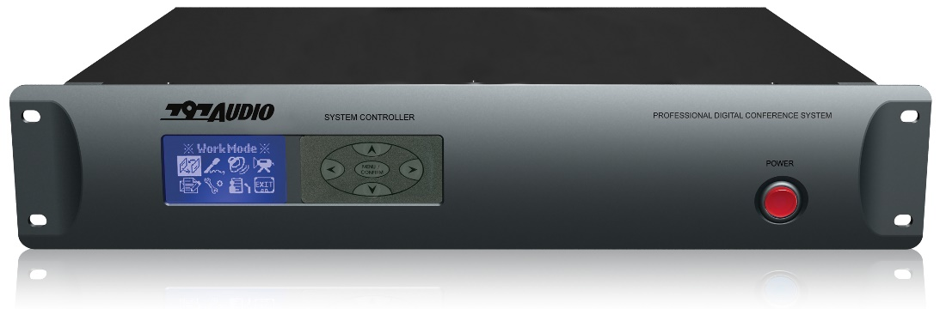

图 3.1 数字会议主机HE7280

### 3.1.1 会议主机主要功能与特点

* 采用797 AUDIO独创的全数字会议技术，符合IEC60914国际标准
* 通过会议主机前面板导航键盘可对所有会议功能进行集中控制
* 采用高速RISC嵌入式数字处理硬件架构，提升了系统运行的速度和保证了系统的稳定性
* 采用全数字音频传输与处理技术，所有通道的声音接近CD品质
* 装备2.8英寸LCD显示屏，中、英文菜单显示，可按需订购任意语言
* 内置输入、输出数字音量调节,对系统输入、输出的信号进行人性化调节
* 系统支持同时使用150台主席单元，可指定其中一台为执行主席单元
* 五种话筒管理模式
* 数量限制模式:允许同时打开的单元数量1～6个
* 先进先出模式:达到限制数量后，最后打开的单元覆盖最早打开的单元
* 申请发言模式:所有代表单元发言，都由执行主席单元否决或批准
* 声控启动模式:以声音控制开启单元，可调节声控门限
* 自由讨论模式:允许所有会议单元同时打开
* 具备五路会议单元输出接口，单台主机最多可连接多功能会议单元150台（视延长线线缆长度而定）
* 具备“一线式手拉手”、“分线盒手拉手”及“环形手拉手”多种连接方式
* 配合会议扩展主机，整个系统可扩展到65535台单元
* 单一话筒关闭时，自动跟踪到前一个单元，全部话筒关闭时自动返回到预设全景
* 协议共享，兼容所有目前流行的摄像机类型，单元的位置互相调换时，通过自动编号可自动修正跟踪单元视频，始终保持正确的跟踪位置
* 支持按键签到、补签到功能，签到情况实时动态显示
* 系统支持IC卡签到、代表身份识别、IC卡钥匙及设定显示语言等功能
* 会议主机可直接发起签到、表决投票功能，结果可显示在所有设备的LCD上
* 配合会议管理软件可实现更多增值功能，使操作更简便、更高效、更人性化

### 3.1.2 会议主机技术参数

* 会议主机技术参数

|  |  |
| --- | --- |
| **机型**  **参数** | **HE7280系列** |
| **工作电源** | 两种版本：AC100～120V, 8A / AC220～240V, 4A |
| **功耗** | 视连接单元数量：单机 25W ，最大 420W |
| **单元容量** | 多功能会议单元180台,可扩展 |
| **音频输入** | RCA × 2 2V p－p  6.3mm ×1 －50dB  XLR × 1 －50dB |
| **音频输出** | RCA × 2 2V p－p  XLR × 1 －50dB |
| **输出阻抗** | 47KΩ |
| **频率响应** | 20~20KHz |
| **信噪比** | 102dB |
| **动态范围** | 106dB |
| **总谐波失真** | < 0.05% |
| **通道分离度** | 102dB |
| **通道数** | 可扩展8/16/32/64 CH |
| **控制类型** | RS－232/RS－485 |
| **单元连接头** | 大 6 芯 DIN |
| **颜色** | 深灰 |
| **净重** | 8KG |
| **尺寸** | 432×90×350 mm |
| **安装** | 适用19英寸标准机架 |

### 3.1.3 会议主机面板功能与接口说明

* 主机前面板示意图：

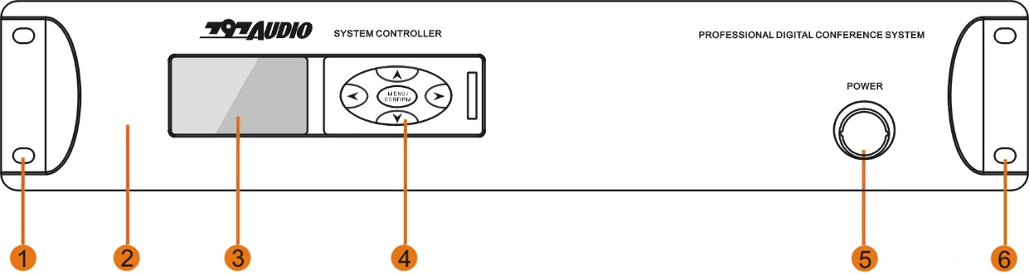  
图 3.2 会议主机前面板

1、19英寸机架安装孔

2、主机前面板、铝合金

3、LCD显示屏、可以调节显示屏的亮度、对比度

4、5维方向操作、控制按键

5、电源开关、带通电指示灯

6、19英寸机架安装孔

* 会议主机后面板示意图（不带视频功能主机后板）：

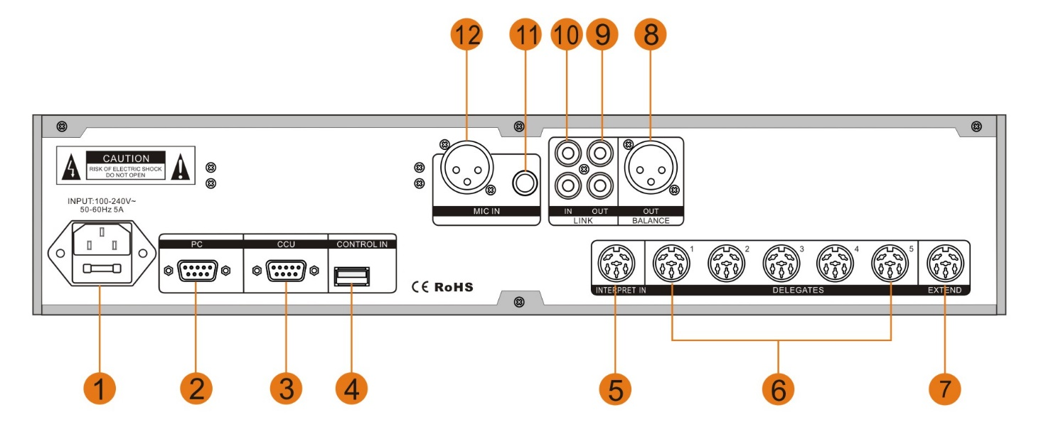

1，电源线接口：接入AC100～240V 5A，50-60Hz电源。

2，RS232接口（PC）：计算机控制系统接口。

3，RS232接口（CCU）：中央控制系统接口。

4，USB接口（CONTROLIN）：功能扩展接口，保留作为功能扩展使用。

5，6P DIN数字接口（INTERPRET IN）：翻译主机数字接口，接入到翻译主机的INTERPRET OUT 接口。

6，5个6P DIN数字接口（DELEGATES）：五路会议单元输出，可接入全数码相同系列所有的会议单元设备，也可以接入单表决等功能设备。

1. 6P DIN数字接口（EXTEND）：扩展主机数字接口，接入到扩展主机的EXTEND IN端口。

8，卡侬平衡音频输出接口（BALANCE OUT）：平衡音频输出。

9，RCA音频接口（LINK OUT）：系统主机的音频输出接口，可以接入到周边扩音系统或是录音系统。

10，RCA音频接口（LINK IN）：第三方音源输入接口。

11，6.3mm 的MIC输入插座。

12，卡侬平衡接口MIC，外接麦克风

* 会议主机后面板示意图 （带视频功能主机后板）：

-8-

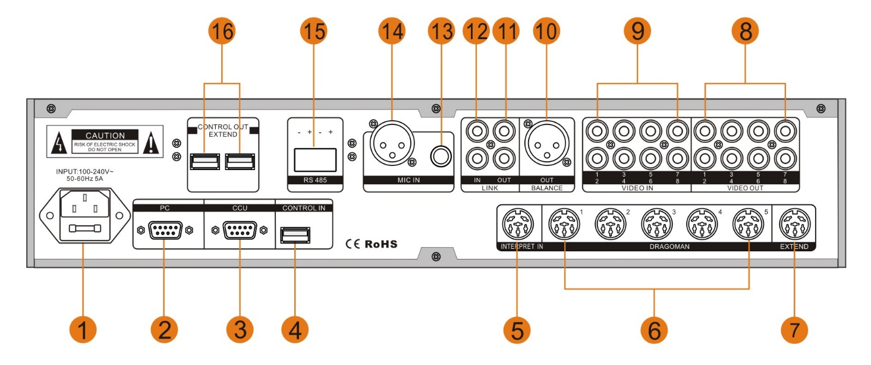

会议主机后面板

1，电源线接口：接入AC100~120V，8A / AC220~240V,4A 50~60Hz电源

2，RS232接口（PC）：计算机控制系统接口

3，RS232接口（CCU）：中央控制系统接口

4，USB接口（CONTROLIN）：功能扩展接口，保留作为功能扩展使用

5，6P DIN数字接口（INTERPRET IN）：翻译主机数字接口，接入到翻译主机的INTERPRET OUT 接口。

6，5个6P DIN数字接口（DRAGOMAN）：5路会议单元输出，可接入全数码相同系列所有的会议单元设备，也可以接入单表决等功能设备

1. 6P DIN数字接口（EXTEND）：扩展主机数字接口，接入到扩展主机的EXTEND IN端口
2. 视频信号输出接口（VIDEO OUT）：分八路输出与电视等外界显示屏连接
3. 视频信号输入接口（VIDEO IN）：分八路输入与摄像机对应连接
4. 卡侬平衡音频输出接口（BALANCE OUT）：平衡音频输出
5. RCA音频接口（LINK OUT）：系统主机的音频输出接口，可以接入到周边扩音系统或是录音系统
6. RCA音频接口（LINK IN）：第三方音源输入接口
7. 6.3mm 的MIC输入插座
8. 卡侬平衡接口MIC，外接麦克风
9. RS485接口：与摄像机连接，正负极对应正确连接
10. 2个USB接口（CONTROL OUT）：功能扩展接口，保留作为功能扩展使用

* 注意：上面两种不同的主机后板，分带视频及不带视频两种，用户可根据已购买时的产品对应参阅！

# 第四章 数字会议单元

## 4.1 综述

**代表单元**可使与会者有效地参加讨论（听与说），与会者可以通过开关按键来控制会议单元讲话，通过内置扬声器或外接耳机收听发言，配合高速云台摄像机可以实现自动视频跟踪功能，实时动态显示说话者的图像，另外，该单元还具有同声传译功能。

**主席单元**除了具有代表单元相同的功能外，还多了会议“优先”功能，主席可以通过“优先”按键暂时或永久地（取决于主席单元内部的设置）抢先控制和静音所有处于启用状态的话筒，从而起到控制会议的作用。

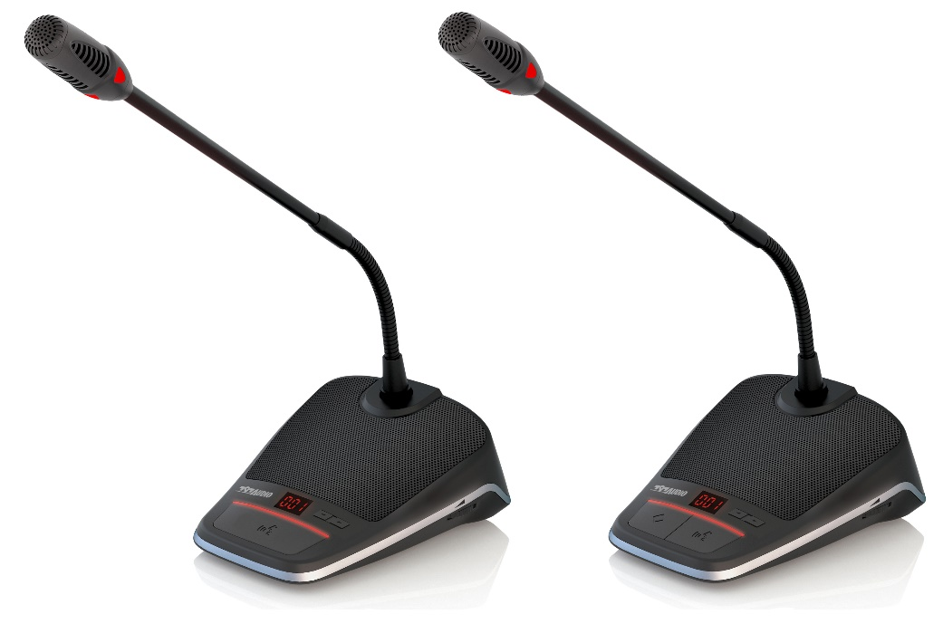

图 4.1 桌面式式会议单元HE7282 & HE7281

## 4.2会议单元主要功能与特点

* 采用797AUDIO数字会议技术，符合IEC60914国际标准
* 流线形外观及桌面式设计，符合人体工程学，简约精致大方
* 数字音频处理与传输技术，点对点接入方式，远距离传输音质不会衰减，设备之间距离可达150米
* 单元为无源设备，由会议主机供电，输入电压为24V，属安全范围
* 鹅颈式话筒杆带高指向性驻极体麦克风及发言指示红色光环
* 单元具有发言指示功能
* 会议单元通过2米6芯屏蔽连接线缆，大大降低强电磁波对线材的干扰
* 单元采用一线式手拉手连接，便于安装和维护
* 系统具备线路带电“热插拔”功能
* 内置高保真扬声器，打开话筒或插入耳机后自动静音，有效抑制啸叫
* 每台单元都具备任意分配ID地址,方便安装及避免ID地址重复现象
* 立体声耳机输出，音量可自由调节
* 具有五种话筒工作模式
* 数量限制模式:允许同时打开的单元数量1～6个
* 先进先出模式:达到限制数量后，最后打开的单元覆盖最早打开的单元
* 申请发言模式:所有代表单元发言，都由执行主席单元否决或批准
* 声控启动模式:以声音控制开启单元，可调节声控门限
* 自由讨论模式:允许所有会议单元同时打开
* 配合视频跟踪摄像机，通过预设可实现视频跟踪功能
* 摄像机图像始终跟踪最后打开的单元，更能时时显示会议现场的情况
* 主席单元具优先发言权，不受数量限制，可关闭全部正在发言的单元
* 系统支持同时使用80台主席单元，可指定其中一个为执行主席
* 主席单元具有代表单元的所有功能外，还可实现以下会议控制功能：
* 具有发言优先权，不受发言人数限制
* 可以切断正在发言的代表，全权控制会议秩序
* 可以否决或批准代表的发言申请模式
* 主席单元的连接位置不受限制，可串联在线路任意位置
* 一套系统可以配置多台主席单元

## 4.3会议单元技术参数

|  |  |
| --- | --- |
| **机型**  **参数** | HE7282**系列** |
| **单元类型** | 桌面式会议主席、代表单元 |
| **系统容量** | 视主机数量而定，≤4096 |
| **频率响应** | 18—20KHz (人声黄金频率响应) |
| **麦克风类型** | 电容式 |
| **麦克风灵敏度** | －47dB |
| **信噪比** | 90dB |
| **动态范围** | 92dB |
| **总谐波失真** | < 0.05% |
| **工作电源** | 24DC，-5％ |
| **工作电流** | 40mA ±5％ |
| **最大功耗** | 1W |
| **控制类型** | RS－485 |
| **耳机输出** | 16Ω，250mW / 32Ω，125mW |
| **ID编辑** | 由会议主机设置分配 |
| **连接方式** | 一线式“手拉手”连接方式 |
| **连接头** | 大6 芯 DIN |
| **视频跟踪功能** | 具备 |
| **净重** | 0.7KG |
| **尺寸** | 126x149x59mm |
| **颜色** | 砂纹闪黑色 |
| **安装** | 桌面式 |

## 4.4会议单元功能与接口说明

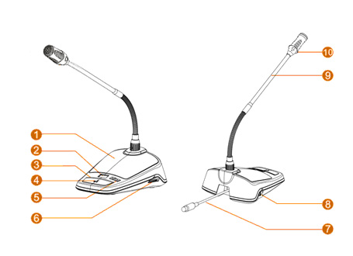

图 4.2 会议单元功能与接口说明

1. 金属装饰网

2. 显示屏

3. 发言指示灯

4. 代表单元时，单独一个发言按键；主席单元时，左侧为优先按键，右侧为发言按键

5. 通道切换按键

6. 音量调节旋钮

7. 自带6蕊线缆

8. 3.5MM单声道耳机插孔

9. 咪杆

10.发言指示光圈

# 第五章 系统的安装与连接

## 5.1 系统总连接图

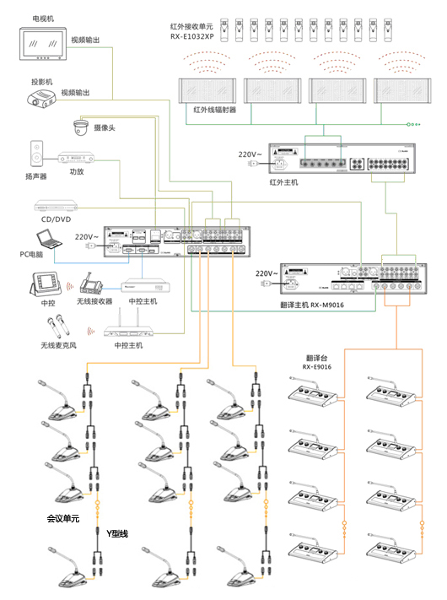

图 5.1 系统总连接图

# 第六章 数字会议系统的设置与操作

## 6.1 会议主机的设置与操作

数字会议主机的所有状态都可通过2.8英寸LCD显示屏上的菜单及五维按键来设置。下面将一一介绍各个菜单项的具体操作。

### 6.1.1 开机初始化

1．系统主机前面板操作按键介绍:

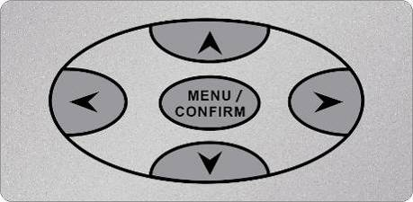

ADCS会议讨论主机操作控制界面

 四维操作按键“上”  四维操作按键“下”

 四维操作按键“左”  四维操作按键“右”

 MENU／CONFIRM确认键

2．打开数字会议主机电源开关后进行开机初始化，然后根据连接设备进行检测，显示设备清单状态，新连接后需要进行编号后设备清单才与实际连接数量吻合。

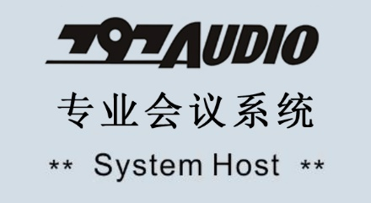

开机界面

3．数字会议主机开机初始化结束后进入主操作界面，如果一分钟不操作，屏幕会返回到待机界面，如下图所示：

 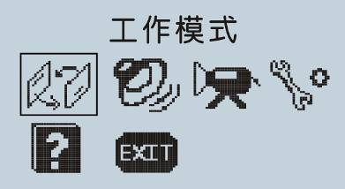

待机界面 主操作界面

### 6.1.2 主菜单简介

**工作模式**：设置会场单元工作模式。

**喇叭设定**：设置输入输出主音量大小。

**视像跟踪**：设置全景/单元视频跟踪等相关功能。

**系统设定**：单元编号、系统检测、设定主席单元、LCD显示屏设置、设置语言、是否开启IC卡及发言倒计时设置。

**帮 助**：查看系统版本号、序列号、系统主复位。

**退出菜单**：退出系统菜单。

### 6.1.3 新机调试操作步骤

#### 6.1.3.1 系统必须完成的步骤

**一、首先检查线缆是否连接正常：**

请对照系统连接示意图确认线缆连接无误后，打开主机电源开关，系统自动检测连接在线单元并给出清单，对照清单与实际连接单元数量是否正确(由于没有进行系统编号，系统检测数量与实际连接数量会不一致，只需进行系统编号后数量就会吻合)。如下图：

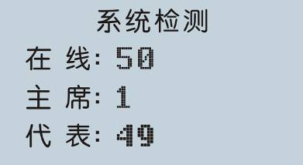 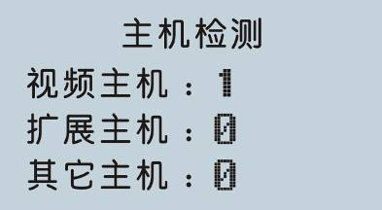

检测单元在线清单 检测主机模块在线清单

* 注意：这里的主席指执行主席,普通主席列为代表单元，视频主机是指具备视频模块。

**二、设定单元数量及单元编号：**

按 MENU确认键进入系统主菜单，选择 系统设定 再选择 编号，按 MENU确认键进入开始编号界面。移动光标至总人数上.，设定应到的总人数（或者与会单元数量）；再把光标移动到“开始”按键上时，再次按下 MENU确认键开始编号如下图：( 例中设定时总人数为50位)

 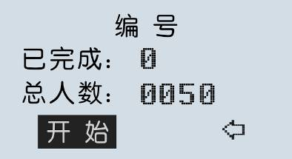 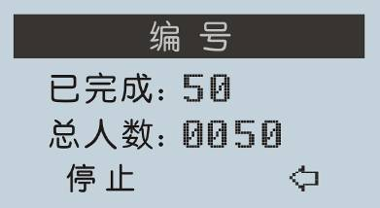

此时会议单元红色指示光环会间断闪烁，依次按下会议单元上的“MIC”键系统自动给每个会议单元分配一个ID编号（ID号从0001依次递增），全部按完后在会议主机上“停止”再返回即可。

* 注意：系统在以情况下需要重新编号：

1、 新安装会议系统；

2、 更换、增加单元设备；

3、 单元有重复编号情况；

4、 单元提示无编号情况；（也可指定编一个号）

5、 单元编号超出系统设定最大数量;

6、 系统主复位（即恢复出厂默认设置）。

* 建议重新编号的情况：
  + 1. 更改系统线路连接；
    2. 移动、减少单元设备；

当某个会议单元提示无编号时，这时我们可以指定给该单元编号，依次进入“编号”菜单里，选择右键，进入编一个号，如下图：

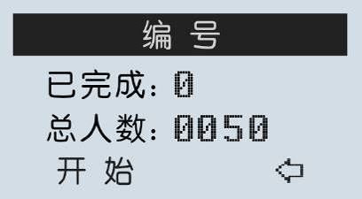 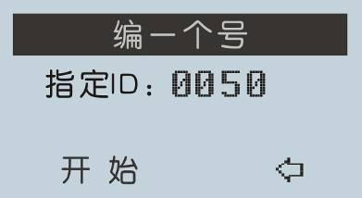

设置要编号单元的ID（与之前的单元编号不可重复）移动光标至“开始”按下 MENU确认键后在需要编ID的单元上按下“MIC”按键后，系统指定给它编辑一个ID号。

#### 6.1.3.2 在会议主机上设置会议工作模式

按 MENU确认键进入系统主菜单，进入工作模式设定主界面，如下图：

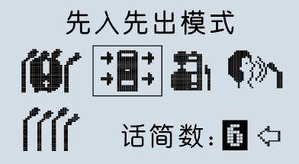

此菜单包括：

**数量限制模式**：选中数量限制后，设置同时开启话筒数量即可，表示会场同时开启的会议单元不能超过预设的话筒个数。如下图：

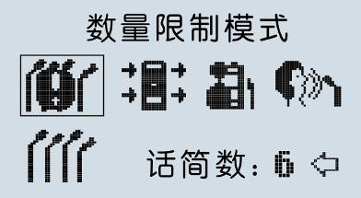

**先入先出模式**：选中先入先出模式后，设置同时开启会议单元数量即可，表示 会场同时开启的话筒超过预设的话筒数量时，自动关闭最先开启的单元。如下图：



**发言申请模式**：选中发言申请模式后，设置申请话筒数量即可，表示开启话筒的时需要主席单元的批准，申请的话筒个数代表同时申请批准的单元数量。如下图：

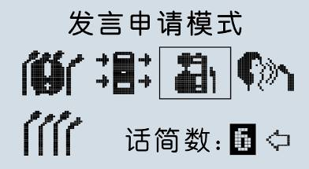

**声控启动模式**：选中声控启动模式后，设置声控启动单元数量即可，表示允许预设数量的声控启动单元。如下图：

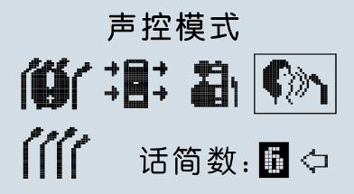

**自由讨论模式**：选中自由讨论模式后，表示连接在会议主机上的所有会议单元都可以同时打开，不受数量限制，主席单元具备管理其它会议单元功能。如下图：

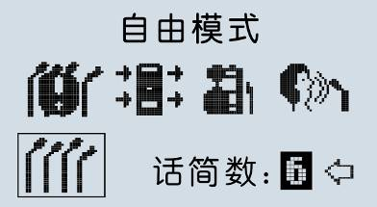

* 注意：五种工作模式只能够同时设置为一种，为最后一次操作所设置的工作模式，执行主席和主席单元可任意开启，不受话筒数量限制。

#### 6.1.3.3 在会议主机上设置输入输出音量大小

按 MENU确认键进入系统主菜单，进入喇叭设定主界面，如下图：

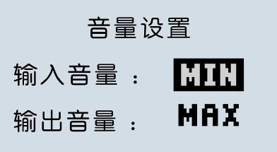

此菜单包括：

**输入音量**：MAX 是不限制，声音最大。可以酌量减少音量，调节适合会场需求。

**输出音量**：MAX 是不限制，声音最大。可以酌量减少音量，调节适合会场需求。

#### 6.1.3.4 在会议主机上设置视频跟踪功能

按 MENU确认键进入系统主菜单，进入摄像跟踪设定主界面，如下图：

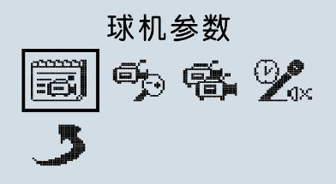

此菜单包括：

**球机参数**：设置主机与摄像机兼容的波特率、协议、预置点位。如下图：

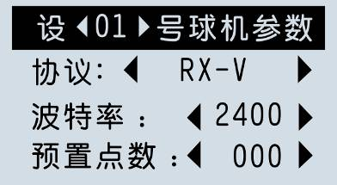

可分别设置八路摄像机不同的协议及波特率，与摄像机对应即可。

**操作选项**：设置全景、单元视频跟踪预置点位。如下图：

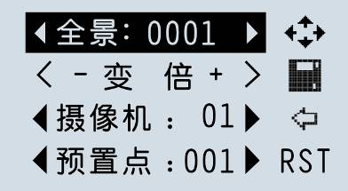

设置全景跟踪步骤：（以上图为例）

1. 在“单元：0001”选项里，右键选择“全景0001” 按 MENU确认。

* 注意：在选择全景时候，使用左右键来调节摄像机全景跟踪点，一个摄像机可设置4个全景点位，一个摄像机选择完后自动选择2号摄像机设置全景点。

2. 移动光标至 ，调节摄像机预定全景位置。

3. 移动光标至“变倍”右键可选“变焦”“光圈”“上下”“左右”，调节摄像机微调。

* 注意：“变倍”、“变焦”、“光圈”调节摄像机变倍、变焦、及光圈设置，“上下”、“左右”调节两个预置点位之间摄像机移动的速度。

1. 移动光标至“摄像机01”选择对应全景使用01号摄像机来跟踪视频。

* 注意：全景摄像机不可更改，在选择全景时候，在全景点位调整，摄像机号自动改变。

5. 移动光标至“预置点：001”选择一个预置点来保存摄像机的预置位。

6. 移动光标至 保存“全景0001”设置的预置点为“预置点0001”。

依次类推，设定好全部单元视频跟踪即可。

* 注意：设置预置点不可重复， 图标表示返回上一层菜单， 图标表示清空全部预置点位。

设置单元跟踪步骤：（以下图为例）

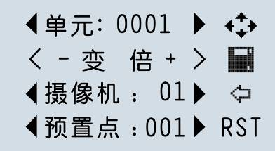

1、在“单元：0001”选项里，选择“单元0001” 按 MENU确认。

2、移动光标至 ，调节摄像机预定单元跟踪位置。

3、移动光标至“变倍”右键可选“变焦”“光圈”“上下”“左右”，用上下键调节摄像机微调。

* 注意：“变倍”、 “变焦”、“光圈”调节摄像机变倍、变焦、及光圈设置。“上下”“左右”调节两个预置点位之间摄像机移动的速度。

4、移动光标至“摄像机01”选择相应单元使用01号摄像机来跟踪视频。

5、移动光标至“预置点：001”选择一个预置点来保存摄像机的预置位。

6、移动光标至 保存“单元0001”设置的预置点为“预置点0001”。

依次类推，设定好全部单元视频跟踪即可。

* 注意：设置预置点不可重复， 图标表示返回上一层菜单，  图标表示清空全部预置点位。

**视频矩阵**：设置主机八路矩阵视频输出。如下图：

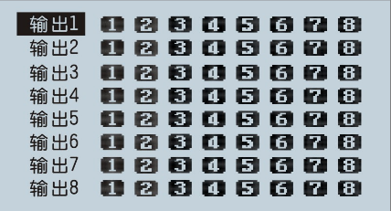

左边输出1~8代表视频输出端口；右边1~8代表主机接入的8路摄像机。

以上图为例，例如需求1号端口显示1~3号摄像机的视频信号显示，操作步骤如下：

1、移动光标至“输出1”按下 MENU确认键，移动光标至1~3选择，按 MENU确认，使图标为黑底色。移动光标至4~8按 MENU确认，使图标为空白底色。

2、移动光标至“保存”保存即可。

作用：端口1的视频输出可以显示1、2、3号摄像机的视频跟踪图像。有两种显示方法：

1) 当有设置单元是1、2、3号摄像机跟踪时，显示画面为最后视频跟踪单元画面。

2) 当1、2、3号摄像机都无视频跟踪单元时候，显示画面为三个摄像机全景切换，切换时间在“关MIC视频设置”里设置。

依次类推，设定好主机视频输出即可。

**关闭MIC视频设置**：设置摄像机对应的话筒开关后的相关设置。如下图：

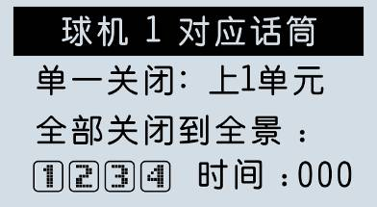 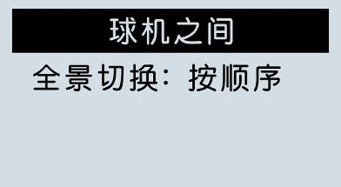

以上图为例：（预设摄像机1视频跟踪单元为1~5号，设置4个全景。）

“球机1对应话筒” 设置摄像机1号的对应话筒开关后的相关设置。

“单一关闭”设定摄像机1单元关闭后，摄像机的动作。

有三个选项：

“上一单元”：显示的画面为上一个单元

“无动作”：继续显示，摄像机无动作

“ID0001”：显示ID为0001的单元

“全部关闭到全景”设定全部单元关闭后摄像机全景的切换设置。

“1~4”代表摄像机1的1~4个全景点位。显示为黑色底，不显示为白底。

“时间”代表摄像机1的显示全景点相互切换时间，用秒来算。

“球机之间” 全景切换分为两大类别。

“按顺序”：按照端口选择摄像机的全景顺序。

“各独立”：按照摄像机顺序全景切换。

例如：

端口1设置了摄像机1、摄像机2、摄像机3三个摄像机输出，三个摄像机各自设置四个全景点位，分别时1a、1b、1c、1d、2a、2b、2c、2d、3a、3b、3c、3d、4a、4b、4c、4d。

“按顺序”：全景切换顺序是：1a、1b、1c、1d、2a、2b、2c、2d、3a、3b、3c、3d、4a、4b、4c、4d。依次循环。

“各独立”： 全景切换顺序是：1a、2a、3a、4a、1b、2b、3b、4b、1c、2c、3c、4c、1d、2d、3d、4d。依次循环。

#### 6.1.3.5 在会议主机上设置系统功能

按 MENU确认键进入系统主菜单，进入系统设定主界面，如下图：



此菜单包括：

**编号**：设定总人数，单元编号。

**线路检测**：检测系统连接的主机及单元数量。

* 注意：检测结果与会议主机实际连接单元数比较，数据吻合则说明系统连接正常，如比实际连接数少，则说明系统线路连接有故障，请及时检查线路等。

**身份设定**：设定执行主席单元权限。

* 注意：一个系统中默认只能启用一台执行主席，在ID栏中给出了系统中所有普通主席单元ID，选择指定执行主席的ID后，确认即可。

**屏幕设定**：设定主机显示的语言和LED屏的亮度及对比度，系统默认有中、英文，可定制更多语种。

如下图：

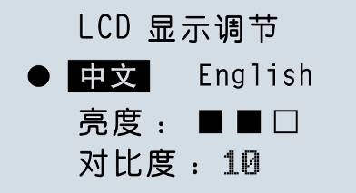

**MIC设置**：设置“MIC音量大小”的设置参数。

**其它设置**：设置是否启用IC卡签到功能，单元发言倒计时设置。如下图：

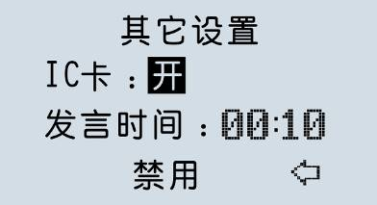

发言倒计时时作用在每台代表单元上的（除执行主席不受限制）在规定的时间后自动关闭会议单元。

**中控设置**：设置中控控制的波特率为9600，可以更改其它波特率。

**返回**：返回上一级菜单。

# 第七章 常见故障排除

在本章节中，列出了简单的故障诊断指南，用于弥补一些不适当使用或安装造成的结果。如出现更严重的故障或问题，请与专门的技术人员联系。

|  |  |  |
| --- | --- | --- |
| **故障现象** | **可能原因** | **解决方法** |
| 打开主机电源开关无反应（即电源指示灯不亮） | 供电设备故障 | 排除 |
| 电源插头松动 | 插紧 |
| 交流保险管（F5A250V）烧坏 | 更换 |
| 会议主机不能自动编号 | 会议主机有编号功能，但需要为单元编号 | 会议主机有编号功能，需要手动按单元“MIC”键为每个单元指定ID |
| 主席单元可以开启，代表单元无法开启 | 启动了申请发言模式 | 最好更改设置“先入先出”工作模式 |
| 连接好摄像机，但无法控制 | 主机与摄像机的通讯协议、波特率不一致 | 重新设置会议主机与摄像机通讯协议、波特率。建议使用：协议为PELCO-D； 波特率为9600 |
| 在会议主机面板上设置视频跟踪功能出现不联动 | 没有按照正确的步骤操作 | 在“操作选项”中设置  1. 确认选择需要设置的跟踪类型；  2. 移动光标至 ，确认后调整跟踪画面位址；  3. 移动光标至“变倍”选项，右键可选择“变焦”“光圈”“上下”“左右”确认后微调画面质量；  4. 移动光标至“摄像机01”确认后选择需要使用的摄像机编号；  5. 移动光标至“预置点0001”确认后选择本次设定的预置点位；  6. 移动光标至 ，保存本次设置。 |
| 使用主机视频矩阵功能出问题 | 没有按照正确的步骤操作 | 在“视频矩阵”中设置  1. 选择视频输出通道（1~8）；  2. 右键移动光标，使用确认键选择对应的摄像机号是否输出到刚选择的端口（实体为选择，空体为不选）；  3. 移动光标至“保存”保存本次设置即可 |
| SD卡或U盘无法录音MP3文件 | SD卡或U盘占满或者写保护 | 检测SD卡或U盘是否占满，取出SD卡或U盘取消写保护，排查SD卡或U盘是否不兼容等 |
| SD卡或U盘上缺失录音文件 | 在录音过程期间取出了SD卡或U盘 | 务必在录音过程中先停止录音，然后再取出SD卡或U盘 |
| **备注：以上列举了些常见故障产生原因，以及解决方法，仅提供参考，如果遇到其他特殊故障，可以直接和经销商协商，请求给予技术支持。** | | |



797AUDIO公司版权所有，设计、功能及规格如有变更恕不另行通知 Version: 01